1.41. Назовите группы и методы обучения ИНС.
Методы обучения подразделяются на группы:
- по эталону (с учителем);
- без учителя, с помощью оптимизации;
- смешанный (разные коэффициенты настраиваются по разным методам).
В настоящее время чаще всего применяется первая группа методов.
Выделяют следующие конкретные методы:
- правило Хеба;
- дельта-метод (δ-метод);
- обучение с конкуренцией (используется δ-метод, но между БПЭ и слоем устанавливается созтязание по принципу — победитель получает всё).
Возможны два варианта рассмотрения обучения:
- число слоев и весов на каждом уровне задано. В этом случае используют δ-метод;
- число слоев и весов требуется найти. Здесь возможно использовать генетические алгоритмы.

1.42. Опишите δ-метод. + 1.43. Опишите порядок расчета многослойной ИНС.
Предположим, что число слоев и элементов в каждом слое задано. Обучение идёт в два этапа — обучается последний слой; обучение переносится на предпоследний слой и т. д.
Начнём с последнего слоя. δ-метод предполагает наличие учителя, в данном примере Предполагается, что обучение ведется за счет изменения весов (кроме пороговых весов).
Пусть
Найдём значение силы
В качестве вспомогательного элемента используем (1.6)
Практика показывает, что величина значительно влияет на устойчивость обучения. В связи с этим, наряду с элементом (1.6), используют еще один корректирующий элемент, выбор которого определяется степенью устойчивости. Выражение не подходит для цифровых расчетов, поэтому его заменяют разностью
Выбор интервала — процедура неформальная.
Перейдем к предыдущему слою. Обозначим через i — предыдущий слой, через j — последдующий слой. Для перехода к предыдущему слою используют так называемый закон передачи силы:

Величина задаётся неформально. Часто задается и В этом случае имеются данные для слоя i, который рассчитывается так же, как и последующий слой j.
Более детально схема обучени показана на следующем рисунке.
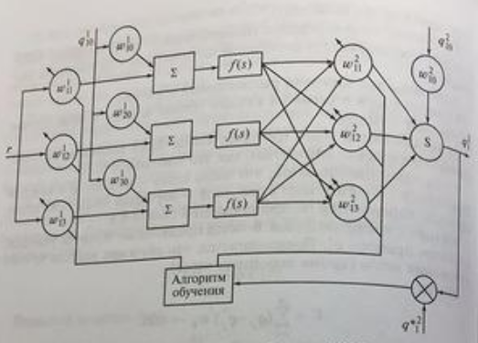
При обучении и при управлении в ИНС изменяются веса. Реализация такого изменения осуществляется с помощью множительных устройств. Такие элементы по своей сути нелинейны.
Фактически в ИНС происходит не сигнальная настройка, а параметрическая. Этот режим очень сложно описать математически.

1.47. На каких этапах в ГА имеют место детерменированность и случайность?
Детерминированность в ГА проявляется в процессах отбора, размножения и наследования. Случайность проявляется в процессе мутации.

1.49. Что такое модальная логика?
Модальная логика (от лат. modus — способ, мера) — логика, в которой кроме стандартных логических связок, переменных и/или предикатов есть модальности (модальные операторы). Модальности бывают разные; наиболее распространены временные («когда-то в будущем», «всегда в прошлом», «всегда» и т. д.) и пространственные («здесь», «где-то», «близко» и т. д.). Например, модальная логика способна оперировать утверждениями типа «Москва всегда была столицей России» или «Санкт-Петербург, когда-то в прошлом, был столицей России», которые невозможно или крайне сложно выразить в немодальном языке. Кроме временных и пространственных модальностей есть и другие, например «известно, что» (логика знания) или «можно доказать, что» (логика доказуемости).

